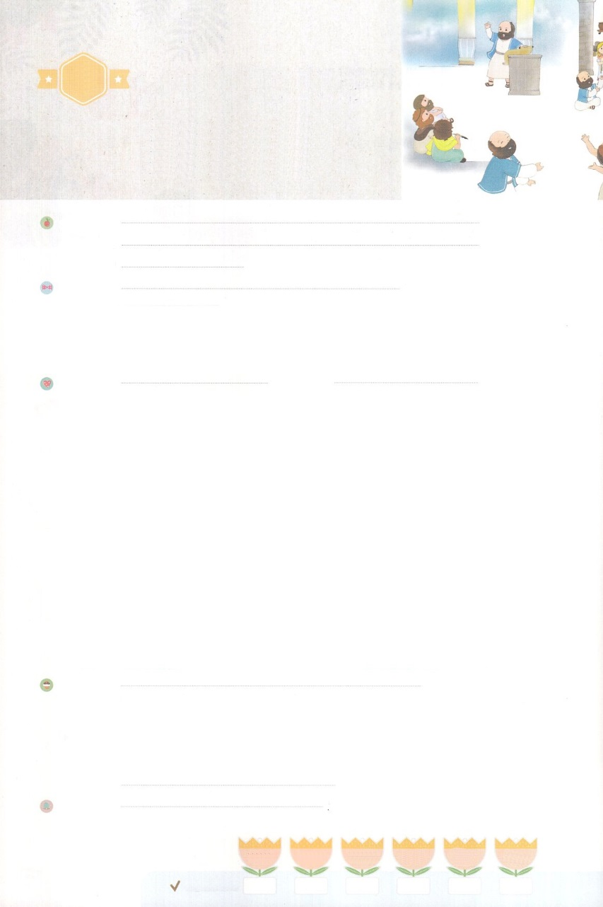

れいはいはさいこうのしゅくふく

わたしを　あいしてくださる　かみさまに

さいこうの　えいこうを　ささげましょう

しょうにんの　ほうほう

まいにち

れいはい

いのり　　　　　　　　　　　　　　　　　　　　　　　　　　　　　　　　　　　　　　　　　　しかいしゃ

しとしんじょう　　　　　　　　　　　　　　　　　　　　　　　　　　　　　　　　　　　　　　みんなで

さんび　　　　　　　　　　　　　　　　　さんびか179ばん（よきしらせを）ついてゆきます(2018ねんこどもさんび)

せいしょ　　　　　　　　　　　　　　　　　　　　　　　　　　　　　　　　　　　　Iテサロニケ1:5

**Iテサロニケ1:5**なぜなら、たちのがあなたがたにえられたのは、ことばだけによったのではなく、とといとによったからです。また、たちがあなたがたのところで、あなたがたのために、どのようにふるまったかは、あなたがたがっています。

みことば　　　　　　　　　　　　　　しょうにんの　ほうほう　　　　　　　　　　　　　しかいしゃ

**は**を**みことば**でされました。そののみことばで、**とともにいること**をっておられます。のみことばがにをおろすとき、**いのちの**があらわれます。

　はすでにみことばをくださって、を**いて**おられます。みことばをにぎるとき、のえがなくなって、**の**としてってくるようになります。そして、**によってともに**おられて、**いて**くださるをわうようになります。

**り**をしてののにっていくとき、**によってえ**をわうことができます。**キリスト・イエス**のまで、をいてくださるという**きな**のにいるようになります。このとき、**の**がみます。**のみことば**がして、としてつようになるでしょう。

いのり　　　　　　　　　　　　　　　　　　　　　　　　　　　　　　　　　いっしょに　おおきなこえで

いのりましょう

ちちなる　かみさま、ありがとうございます！　わたしを　かみのこどもと　してくださって

ありがとうございます。　わたしを　しょうにんとして　たててくださって　ありがとうございます。

みことばの　なかで　しゅが　くださる　ふくいんを　あじわうことが　できますように。

かみさまの　しょうにんと　なりますように。

イエス・キリストの　おなまえに　よって　おいのりします。　アーメン

しゅのいのり　　　　　　　　　　　　　　　　　いっしょに　しゅのいのりを　いのって　れいはいを　おえましょう

フォーラム　　　　　　　　　　　　　　　　　きょうの　みことばを　きいて　パパとママと　はなしを　しましょう

　　　　　　　　　　　　16日　　　　 17日　　　　　18日　 　　　19日　　　　20日　　　　　21日

　　　　　　　　　　　　 まいにち

　　　　　　　　　　　　　　 チェックしよう 　げつよう　　 かよう　　　すいよう　　 　もくよう　　　きんよう　　　どよう



みことば　あんしょう

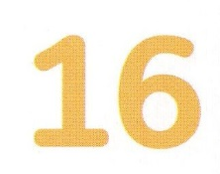

あま～い

１３３

１３３とは、みことばを　１にち　３かい　３かいずつ　よめば

　　　　　　いっしゅうかんに　おぼえることが　できるという　いみです。

あまくて　ふしぎな　かみさまの　みことばを　まいにち　よみましょう。

よく　みえる　ところに　はっておいて　いっしゅうかん

くりかえし　よんで　みことばを　おぼえましょう

げつようび

**なぜなら、わたしたちの　ふくいんが**

**あなたがたに　つたえられたのは、**

**ことばだけに　よったのでは　なく、**

**ちからと　せいれいと**

**つよい　かくしんとに　よったからです。**

**また、わたしたちが**

**あなたがたの　ところで、**

**あなたがたの　ために、**

**どのように　ふるまったかは、**

**あなたがたが　しっています。**

Iテサロニケ１しょう５せつの　みことば

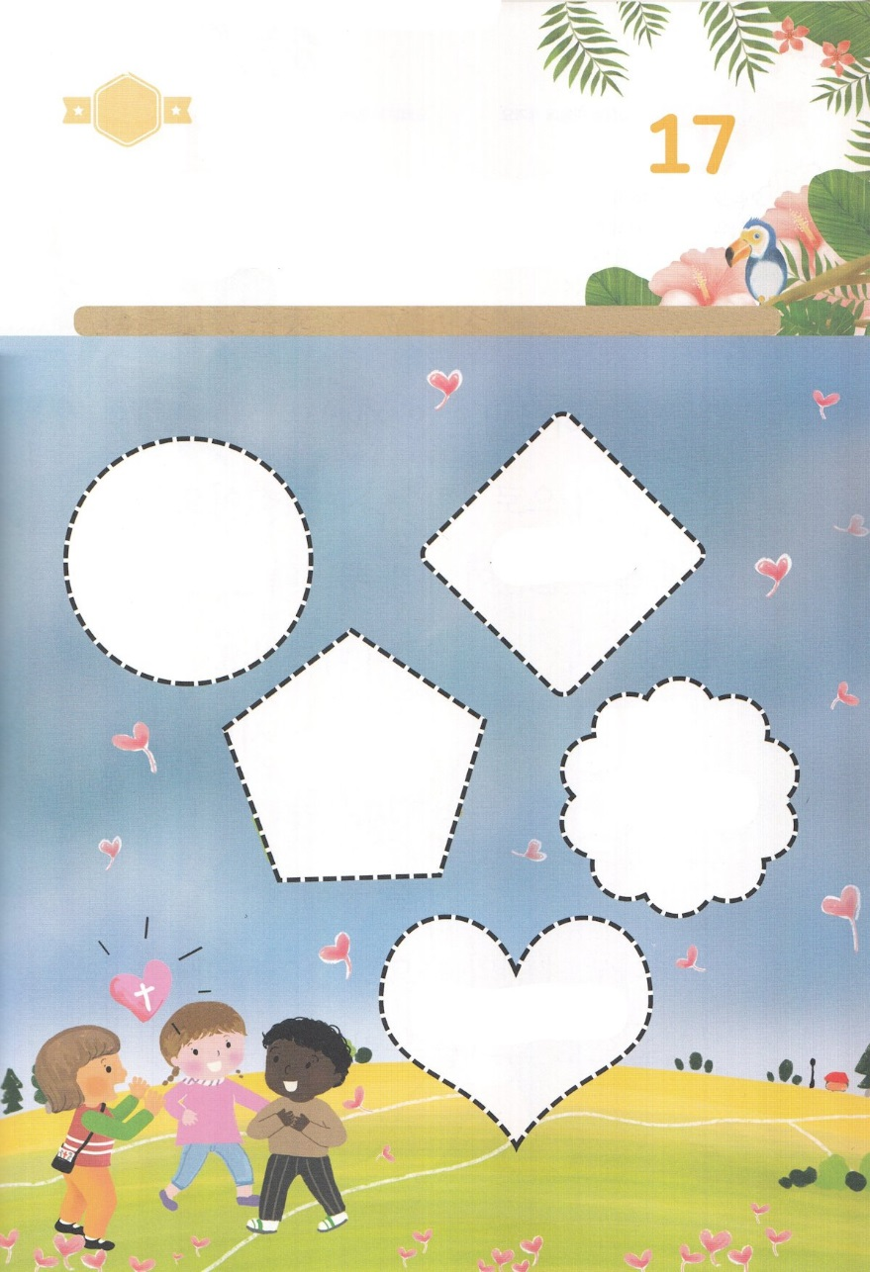

きりはりしよう

いのりの　こたえの

かくしん

しょうりの　かくしん

みちびきの　かくしん

すくいの　かくしん

つみの　ゆるしの

かくしん

　じゅんびする　もの：　はさみ　のり　つぎのページ

かようび

ちょき　ちょき

きって　はりましょう

ふくいんを　つたえる　いのちうんどうは　ことばだけではなく　ちからと

せいれいと　つよい　かくしんによって　つたえられるのです。

したの　じに　あう　えを　つぎのページから　みつけて　きりぬいて

はりましょう。

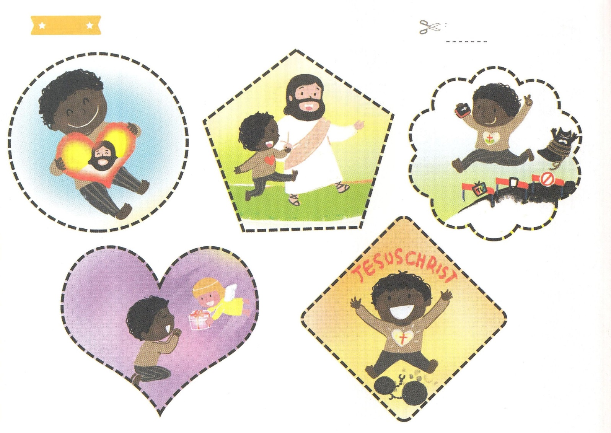

**し**

**つみ**

ふろく　　　　　　　　　　　　　　　　　　　　　　　　　　　　　　　　　　　　　はさみで　きりましょう

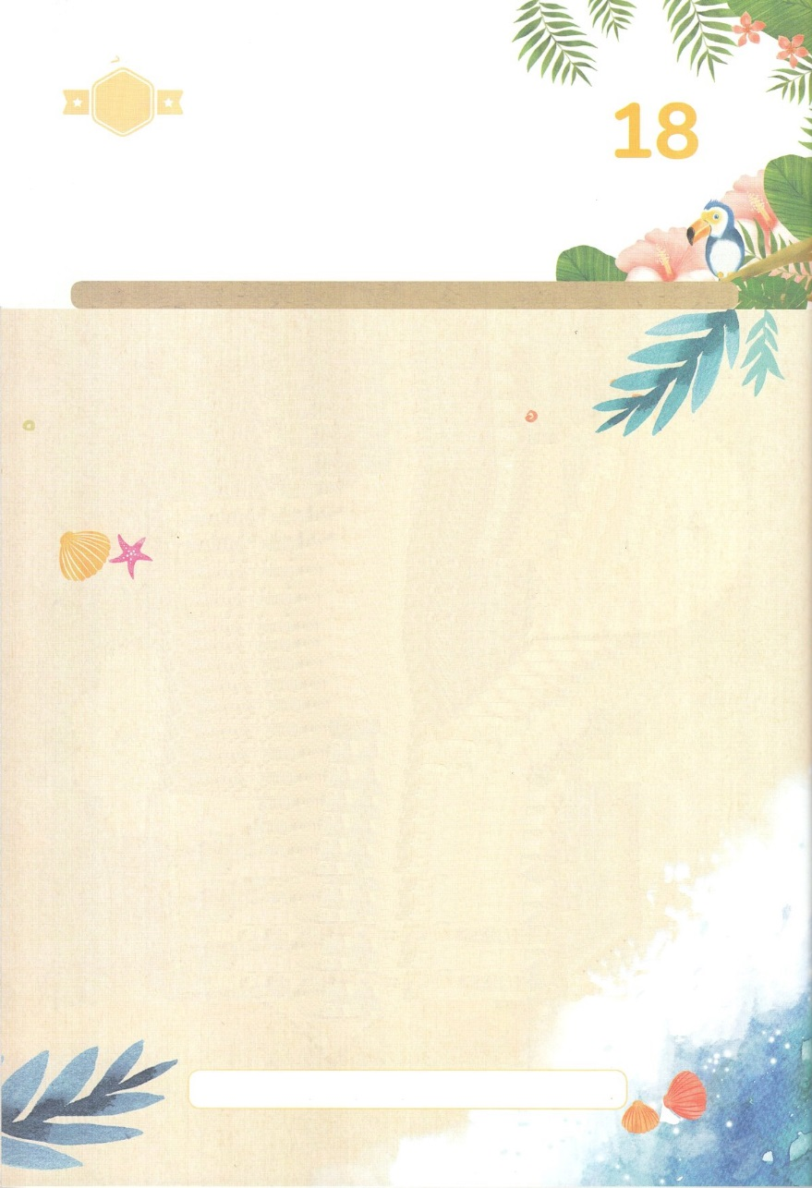

かみさまは　ぜんせかいを

（　　　　　　）で　（　　　　　　）されました。

ふくいんの　みことばが

わたしに　ねを　おろすとき、

いのちの　（　　　　　）が　あらわれます。

（　　　　　　）によって　（　　　　）おられて、

（　　　　　　　）くださる　おくぎを

あじわうように　なります。

（　　　　）を　とおして

かみさまの　けいやくの　なかに

はいっていく　とき、　ふくいんによって

（　　　　　）を　あじわうことが　できます。

みことば　そうぞう　ちから　せいれい　ともに

みちびいて　いのり　こたえ

すいようび

かくしんの　ないようを　こころに　きざみましょう

きょうも　パパとママと　いっしょに　れいはいしましょう。

きょうの　みことばで　じゅうような　たんごを　もういちど

かんがえてみましょう。

したの　（　　　）に　ことばを　いれましょう。

はーい！

わたしです！

かくしんさがし

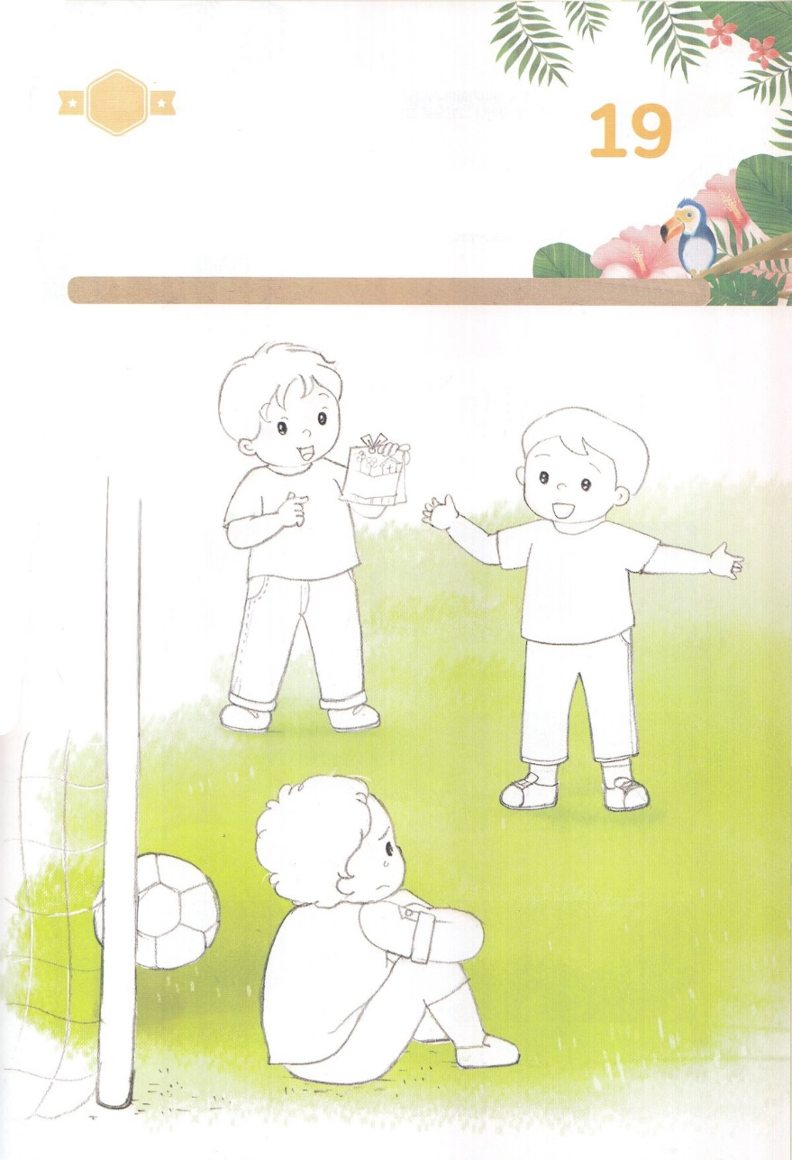

さがして　いろをぬろう

かくれている　えを　みつけたり　きれいに　いろを

ぬったり　しましょう

かみさまは　わたしを　かみのくにと　えいこうに　ふさわしい

でんどうでし　として　よんでくださいました。

わたしは　せかいふくいんかの　しゅじんこうとして　えらばれたのです。

したの　ともだちの　すがたを　きれいな　いろでぬりましょう。

　　　　　　　　　　　　　　　　　　　　　　じゅんびするもの│　いろを　ぬる　どうぐ

どこ？

しょうたいじょう

もくようび

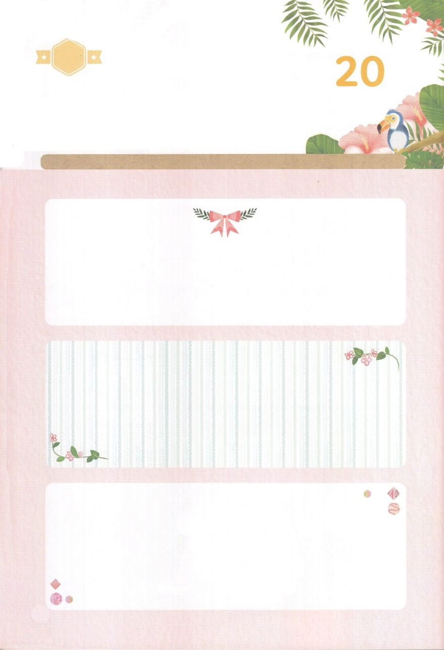

ひょうげんしよう

パパとママと　いっしょに　おはなしして

かみさまが　よろこばれる　かんがえ　ことば　こうどうを

えで　ひょうげんしましょう。

かみのくにと　えいこうに　ふさわしい　ものとして　えらばれた

わたしは　いま　かみのくにと　えいこうの　ために　なにに

しゅうちゅう　しなければ　ならないのでしょうか。

かぞくと　はなしを　して　えか　じで　ひょうげんしましょう。

きんようび

ひそひそ

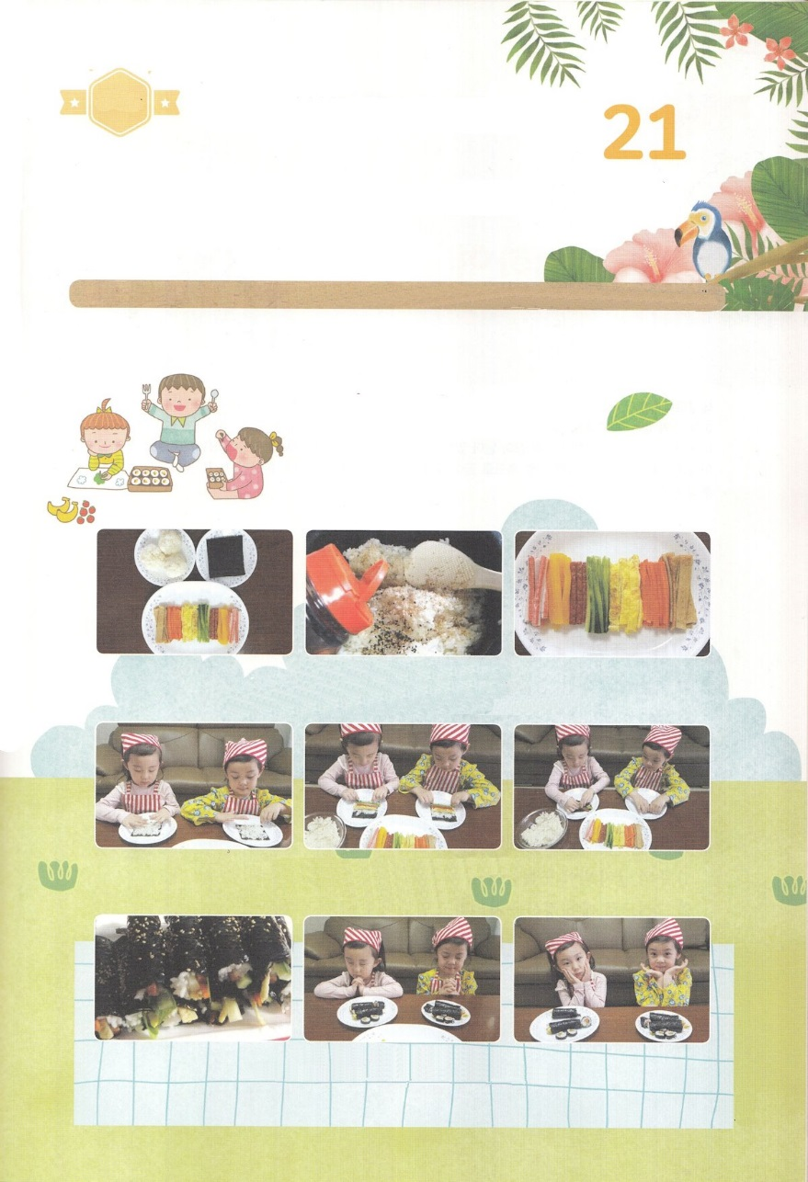

ワーク

たのしい　ワークをして　いっしゅうかんの　みことばを

こころに　きざみましょう

せかいふくいんかの　しゅじんこうとして　えらばれた　ともだちと

のりまきを　つくって　たべて　いのりの　こたえを　うけた

はなしを　しましょう。

じゅんびするもの│ごはん　のり　かまぼこ　たくあん　にんじん　たまご　ほうれんそう　きゅうり　ハム

ごはんは　しおを　（かんこくふうの　ばあいは　ゴマあぶら　も）　かけて　まぜます。

なかに　いれる　ざいりょうを　たんざくぎりに　します

（ほうちょうを　つかう　ときは　かならず　おとなの　ひとに　てつだって　もらいましょう）

のりに　ごはんを　ひろげて　おきます。

なかに　いれる　ものを　ならべます

くるくる　きれいに　まきます。

ともだちと　いっしょに　いのって　たべながら　こたえを　うけた　はなしを　わかちあいましょう

パッパ

パッパ

どようび

のりまきを

つくろう